**专业培训记录**

**□FSMS ☑HACCP**

|  |  |  |  |  |  |  |  |  |
| --- | --- | --- | --- | --- | --- | --- | --- | --- |
| **受审核方名称** | | 厦门美滋颜实业有限公司 | | | | **专业小类/**  **项目代码** | | CIV-4;CIV-7 |
| **教师姓名** | | **肖新龙03** | | **专业** | CIV-4;CIV-7 | **培训地点** | | **网络** |
| **受培训人员** | **姓名** | **a52501401971a1b56473d6c3a8dfde0** |  |  |  |  | |  |
| **生产工艺/**  **服务过程** | | **各产品工艺流程图结合企业策划的HACCP进行培训，工艺流程见附件** | | | | | | |
| **重要的食品安全危害/关键控制点及控制措施** | | **1 风味固体饮料:配料工序，食品添加剂超限量使用——配料、复核双人进行,添加剂使用量符合GB2760的要求**  **2 植物饮料：2.1 配料工序，食品添加剂超限量使用——配料、复核双人进行,添加剂使用量符合GB2760的要求;2.2 灭菌工序：微生物超标风险，——灭菌温度、时间、压力等**  **3 糖果（凝胶糖果、压片糖果）：3.1 配料工序，食品添加剂超限量使用——配料、复核双人进行,添加剂使用量符合GB2760的要求**   1. **果味型果冻：4.1 配料工序，食品添加剂超限量使用——配料、复核双人进行,添加剂使用量符合GB2760的要求;4.2 灭菌工序：微生物超标风险，——灭菌温度、时间等** | | | | | | |
| **相关食品安全法律法规的要求及产品标准** | | **GB 7101-2015 《食品安全国家标准 饮料》、GB 17399-2016 《食品安全国家标准 糖果》、GB 19299-2015 《食品安全国家标准 果冻》GB/T 10789-2015 《饮料通则（含第1号修改单）》GB/T 19883-2018 《果冻》GB/T 23823-2009 《糖果分类》GB/T 29602-2013 《固体饮料》GB/T 31326-2014 《植物饮料》、GB 2760-2014 《食品安全国家标准 食品添加剂使用标准》、GB 2761-2017《 食品安全国家标准 食品中真菌毒素限量》、GB 2762-2017 《食品安全国家标准 食品中污染物限量（含第1号修改单）》、GB 2763-2021 《食品安全国家标准 食品中农药最大残留限量》、GB 17403-2016《 食品安全国家标准 糖果巧克力生产卫生规范》、GB 12695-2016《 食品安全国家标准 饮料生产卫生规范》、《危害分析与关键控制点（HACCP体系）认证要求V1.0》、《中华人民共和国食品安全法》、SC审查细则等** | | | | | | |
| **检验和试验项目及要求(如有型式试验要求,要进行说明)** | | **1）果冻产品执行GB17399标准，不需型式检验；检验项目包括：铅、山梨酸及其钾盐、亮蓝、苋菜红、菌落总数、大肠菌群、酵母、霉菌等；**  **2）压片糖果产品执行GB17399标准，不需型式检验；检验项目包括：感官、三氯蔗糖、铅、菌落总数、大肠菌群；**  **3）凝胶糖果执行SB/T 10021-2017标准，有型式检验要求，检验项目：感官、干燥失重、铅、菌落总数、大肠菌群、净含量等；**  **4）植物饮料产品执行GB/T31326-2014标准，有型式检验要求，检验项目：感官、菌落总数、大肠菌群、酵母、沙门氏菌、金黄色葡萄球菌、三氯蔗糖、铅等；**  **5）风味固体饮料产品执行GB7101标准（客户要求），不需型式检验，检验项目包括：沙门氏菌、大肠菌群、菌落总数、霉菌、水分、铅等；** | | | | | | |
| **其它相关知识** | | **熟悉微生物、水分检测等基础知识。** | | | | | | |
| **填表人**  **(专业人员)** | | **肖新龙03** | | **日期** | | | **2022-07-13日** | |
| **审核组长** | | **肖新龙03** | | **日期** | | | **2022-07-13日** | |

**注：如有其他培训内容或空格不够可另加附页**

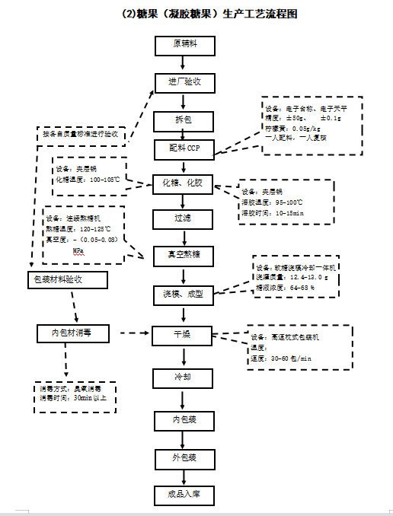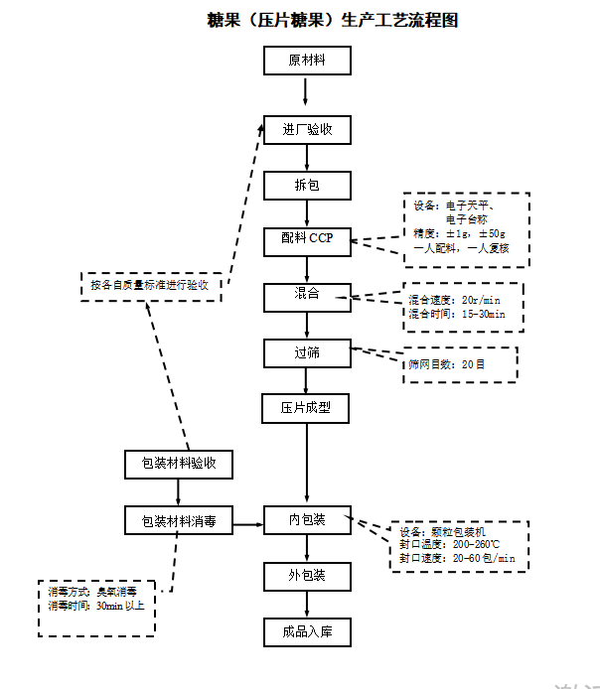**工艺流程图：**

